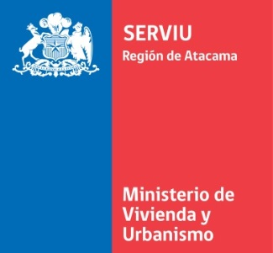

CONVOCATORIA A ENTIDADES PATROCINANTES
PROGRAMA HABITACIONAL FONDO SOLIDARIO DE ELECCION DE VIVIENDA, TIPOLOGIA CONSTRUCCION EN SITIO PROPIO CONFORME D.S. N° 49/2011 (V. Y U.) Y SUS MODIFICACIONES

EXTRACTO

Conforme a lo dispuesto en la Resolución Exenta Nº 8336, de fecha 23 de Diciembre de 2016 y Resolución Exenta N° 1013 de fecha 16 de Febrero 2017, ambas de Vivienda y Urbanismo, que otorga subsidios del Programa Habitacional Fondo Solidario de Elección de vivienda, Tipología Construcción en Sitio Propio conforme D.S. N° 49/2011 (v. y u.) y sus modificaciones a familias damnificadas de la Región de Atacama, se convoca a las Entidades Patrocinantes, Públicas y Privadas, inscritas en los Registros del MINVU, para participar en la ejecución de estos subsidios.
Los criterios de evaluación, Especificaciones Técnicas y Resoluciones atingentes se encuentran disponibles en la página web www.serviuatacama.cl en el banner Reconstrucción, sub índice “Construcción en sitio Propio”.

Se invita a aquellas Entidades Patrocinantes interesadas en participar, a ingresar sus antecedentes en la Oficina de Partes del Serviu Atacama, ubicada en Chacabuco Nº 520, tercer piso, Copiapó; a contar de la fecha de la presente publicación y hasta el miércoles 5 de Abril de 2017, desde las 09:00 a las 13:30 horas.

DIRECTOR
SERVIU REGION DE ATACAMA

